

Universidad Nacional Autónoma de Honduras

UNAH

Lenguaje de Programación 3

IA-086

Catedrático: Ing. Nahun Casco Muñoz

Sección: 20:00

Tema: Evaluación Unidad 1

Alumno No. cuenta

|  |  |  |
| --- | --- | --- |
|  | Manuel Aldana Rivas | 20022000569 |

*Tegucigalpa DC, Francisco Morazán 24 de Octubre de 2023*

**Enlace a GitHub**

<https://github.com/Maldanar201/Lenguaje3-1erParcial/tree/main/ManuelAldana/ManuelAldana>

**Funcionamiento de la aplicación.**

*Pantalla de inicio*

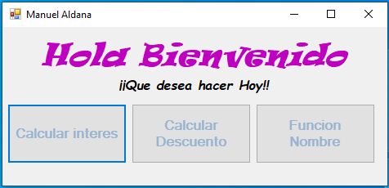

*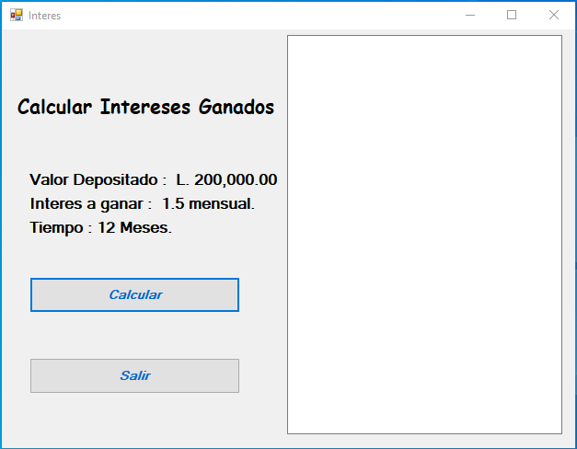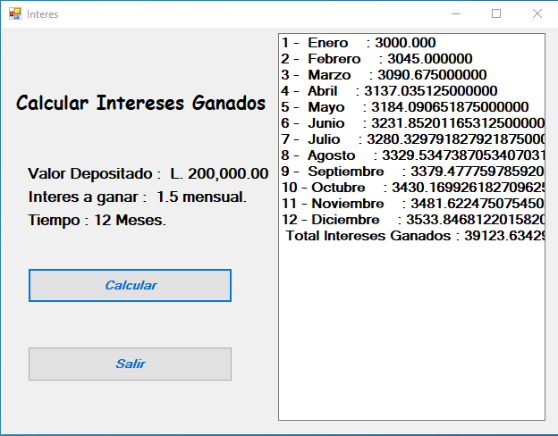****Formulario 1***

***Formulario 2***

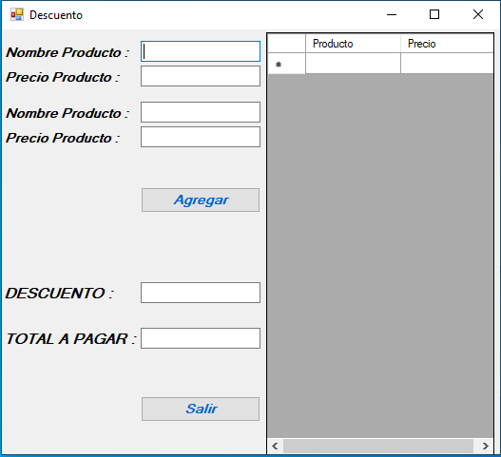

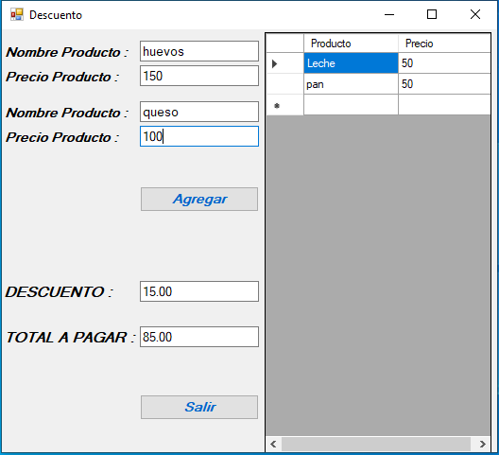

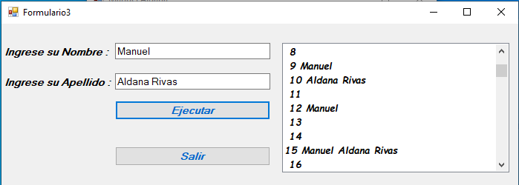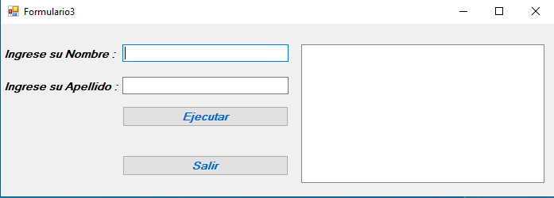***Formulario 3***